مدرسة الغزالي الإبتدائية باقة الغربية.

تجربة رقم 3.

بعنوان: عوائق في طريق الضوء.

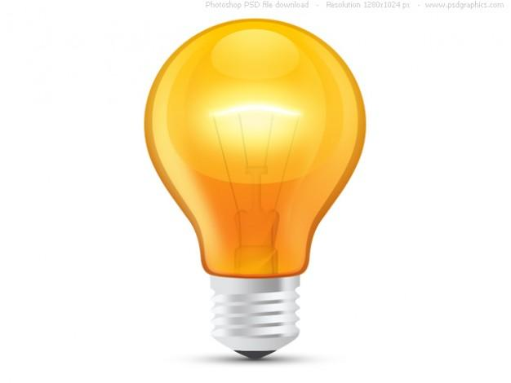
مقدم لتلاميذ الصف السادس: أ، ب، ج.

مقدم من المعلمة المتدربة: هبه جبارة.

والمعلمة المدربة:
مرام عثامنة.

بإرشاد: د. مدحت عثمان.

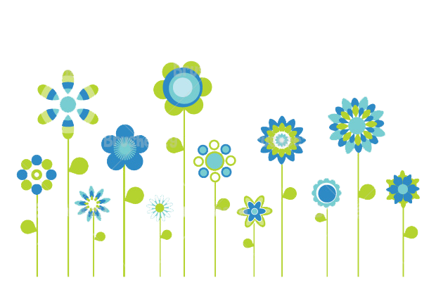
السنة الدراسية: 2017-2016.

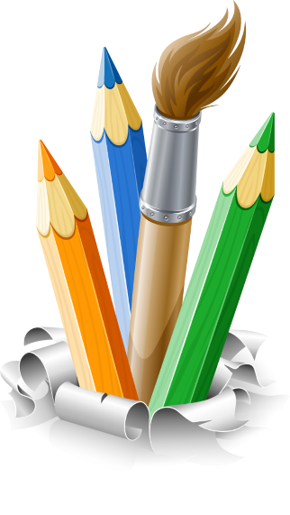
تخطيط التجربة

عنوان التجربة: عوائق في طريق الضوء.
هدف التجربة: أن يقارن التلميذ أية مادة تسمح بمرور ضوء/ قسم من الضوء/ لا تسمح.
سؤال التجربة: ماذا يحدث عندما يسقط الضوء على جسم ما؟
أدوات التجربة: فانوس جيب (مصدر ضوء)، أجسام مختلفة (شفافة، شبه شفافة، قاتم)، صندوق مغلق.
سير التجربة:
1. اجعل الغرفة مظلمة. ومن ثم ضع أمامك صندوق مغلق مثقوب من جهتين بنفس الاتجاه.
2. نستعمل فانوس جيب من الخارج الصندوق نسلطه عبر الثقب الأول.
3. ضع مادة (شفافة، شبه شفافة، قاتمة) بترتيب متدرج بداخل الصندوق.
4. أطلب من زميلك أن يمسك لوحة كرتون بيضاء خلف الثقب من الجهة الثانية من بالصندوق وشاهد ماذا يحدث.
كرر المرحلة 3 بالنسبة لباقي المواد.
5. سجل النتائج في الورقة المرفقة.

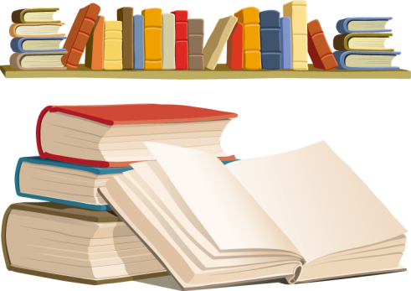
المادة النظرية:
الوسط الشفاف هو الجسم أو المادة التي يستطيع الضوء أن ينفذ عبرها فيستطيع المرء رؤية ما وراءه بكل وضوح. أهم مثل معروف: هو الهواء. إن الهواء موجود في كل مكان على وجه الأرض فهو يملأ جميع الفراغات .الهواء شفاف تمامًا وعند وجود مصدر ضوئي مثل الشمس نهارًا أو المصباح ليلًا، يمكن رؤية ذلك الضوء تمامًا وبذلك يرى الإنسان ما حوله، ولو كان الهواء شافًا أو عاتمًا فلن يتمكن الإنسان من العيش على الأرض بصورة طبيعية حيث ستحجب جميع الأشياء من مدى الرؤية ولن يستطيع الاهتداء إلى طريقه أو القيام بأي شأن من شؤونه. من الأمثلة الأخرى للأوساط الشفافة: الزجاج الأملس ينفذ الضوء من خلاله بصورة تامة. ماء الوادي الصافي حيث ينفذ فتمكن رؤية ما في قاعه من أسماك وقواقع وأحجار.
أـما الوسط غير شفاف (معتم): هو الوسط الذي لا يمر الضوء من خلاله ويعكس بعض الضوء
مثل: (الكتاب، لوح خشب). والوسط شبه شفاف: هو الوسط الذي يمر الضوء من خلاله ولا يسمح للأجسام أن تُرى بوضوح مثل: (النظارة الشمسية، بعض النوافذ).

 |  | المواد والضوء
 |  | هبه جباره- بإرشاد: د. مدحت عثمان.
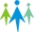 |  | الصف السادس
 |  | 45 دقيقة
 |  | في هذا الدرس سنتوصل في بالبداية إلى الكشف عن موضوع الذي نريد أن نتعلمه وهو عوائق في طريق الضوء من خلال لعبة بازل التي تحتوي على ثلاثة أسئلة ومن ثم من خلال شمس الخواطر سنستمع إلى ما هي عوائق في طريق الضوء للكشف عن كمية المعلومات التي يمتلكونها التلاميذ ومن ثم سوف نعرض لهم مجرى التجربة وتنفيذها والتوصل إلى النتائج سوف نلخص موضوع الدرس من خلال جوجل دوكس.
 | 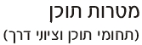 קישור למסמך הסטנדרטים במוט לביהס היסודי | أن يركب التلميذ قطع البازل للحصول على صورة كاملة.  أن يقترح التلميذ على الأقل اقتراحين لعوائق الضوء من خلال شمس الخواطر.  أن يميز التلميذ أي من بين الأجسام يمر من خلالها الضوء / لا يمر / قسم منها.  أن يذكر التلميذ ثلاثة أمثلة على الأقل لجسم شفاف / شبه شفاف / قاتم.
 | מושגים עיקריים לשיעור זה | جسم شفاف / قاتم / شبه شفاف، عوائق الضوء.
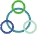 | (סמנו ופרטו את המתאים)  קישור למסמך המיומנויות | אוריינות מדיה ומידע ( איתור מידע/ הערכת מידע/ שימוש במספר סוגי מידע: טקסט/תמונה/ קול)  מיומנויות תקשורת (דוא"ל / פורום/ בלוגים/ עריכה שיתופית)  חשיבה ופיתרון בעיות (זיהוי בעיה/ הגדרת הצורך במידע לפתרון הבעיה/ הצגת מרחב פתרונות תוך שימוש במקורות מידע שונים/ בדרכי הצגה מגוונים)  מיומנויות בינאישיות ועבודה שיתופית ( בסביבה מתוקשבת: עריכה שיתופית, קבוצות דיון, הבניית ידע משותף בקובץ, באתר)  למידה והתנהלות עצמאית (במשימות מתוקשבות: למידה עצמית / למידה תוך קבלת משוב LMS / למידה תוך הבניית ידע)
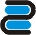 | חומרי הוראה  כתובים ומתוקשבים | - קשתן, י., דגן, א., דנאי,ר., הראל, י. (2008). במבט חדש לכיתה ו, המרכז לחינוך מדעי וטכנולוגי,אוניברסיטת תל-אביב, הוצאת רמות.  - طه، م. رافع، ض. (2004). المواد والطاقة. حيفا: دار النشر نور م.ض.  - أحمد، ه. محمود، م. (2016). الكنز في العلوم والتكنولوجيا. كابول-الجليل: مؤسسة المنبر الثقافي.
- استخدام وسائل تعليمية متنوعة:
- طرح الموضوع حسب تسلسل سليم وشَيِّق.
- إعطاء أمثلة عديدة عن المضامين التي يتم التطرق إليها من أجل توضيح المضامين التعليمية بشكل أكبر وتقريبها للتلاميذ من الحياة اليومية.
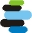 |  | خلال الدرس سيجيب الطلاب على جميع الأسئلة التي سوف تطرح من خلال عرض بعض من الاقتراحات التي من الممكن أن تكون من الحياة اليومية وكذلك تنفيذ التجربة لعوائق الضوء.

 | מהלך ההוראה | בשיעור זה חלקים:  חלק א' – لعبة بازل وأسئلة.  חלק ב' – تنفيذ التجربة. |  | זמן
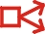 |  | הנחיות לתלמיד | המלצות למורה
 |  | على التلميذ أن يركب القطع البازل.  .  على التلاميذ أن يتوصلوا إلى أن موضوع الدرس هو عن عوائق في طريق الضوء. | التمهيد:  في بداية الحصة سوف سيتم مراجعة كتقويم خط بداية للحصة عن طريق لعبة بازل وهي للكشف عن موضوع الدرس الذي يظهر من خلال الصورة النهائية التي توصلوا إليها وهي: عوائق في طريق الضوء.  لعبة بازل وهي مكونة من 9 بطاقات أي أن لكل ثلاثة بطاقات هنالك سؤال، وبعد الإجابة عن السؤال على التلميذ الذي أجاب عن السؤال عليه أن يركب ثلاثة قطع.  الأسئلة مرفقة في عارضة الدرس أنقر هنا لعرض العارضة.  أنقر هنا لرابط البازل. |  | 8:06-8:00
 | גוף השעור  התנסות | הנחיות לתלמיד | המלצות למורה
 | גוף השעור  התנסות | على التلميذ التوصل إلى الإجابة. | الاستدراج: التوصل إلى تركيبة لعبة البازل والحصول على عنوان الدرس. |  | 8:07-8:06
 | גוף השעור  התנסות | هنا على التلميذ ان يقترح عوائق الضوء.  على التلاميذ المحافظة على النظام أثناء تنفيذ التجربة. | العرض:  من خلال شمس المعرفة سأطرح عليهم السؤال التالي:  ما هي عوائق الضوء؟  سوف أستمع إلى عدة إجابات من التلاميذ، ومن ثم أتابع معهم لمعرفة ما هي عوائق الضوء من خلال تنفيذ تجربة بشرح ما هي الخطوات العمل:  وأولًا يتم تقسيم التلاميذ إلى أربعة مجموعات وكل مجموعة تأخذ صندوق من أمام طاولة المعلم ومعهم ورقة عمل التي تلخص مجرى التجربة وبتسجيل النتائج عليها. |  | 8:10-8:07  رابط اللعبة  8:13 – 8:10
 | גוף השעור  התנסות | هنا على التلميذ أن يستمع جيدًا لمراحل سير التجربة. | هنا سوف ننتقل إلى عرض مجرى التجربة:  1. اجعل الغرفة مظلمة. ومن ثم ضع أمامك صندوق مغلق مثقوب من جهتين بنفس الاتجاه.  2. نستعمل فانوس جيب من الخارج الصندوق نسلطه عبر الثقب الأول.  3. ضع مادة (شفافة، شبه شفافة، قاتمة) بترتيب متدرج بداخل الصندوق.  4. أطلب من زميلك أن يمسك لوحة كرتون بيضاء خلف الثقب من الجهة الثانية من بالصندوق وشاهد ماذا يحدث.  كرر المرحلة 3 بالنسبة لباقي المواد.  5. سجل النتائج في الورقة المرفقة. |  | 8:10-8:07  رابط اللعبة  8:13 – 8:10
 |  | הנחיות לתלמיד | המלצות למורה |  | 8:30-8:13
 |  | على الطلاب أن ينفذو المطلوب منهم. | التطبيق والتدريب:  سيتم البدء في تنفيذ التجربة وتسجيل النتائج والمشاهدات على ورقة العمل. |  | 8:30-8:13
 |  | على التلاميذ أن يستنتجوا ما هي عوائق الضوء بعد تنفيذ التجربة. | بعد الانتهاء من تنفيذ التجربة:  بالنهاية بعد الانتهاء من تنفيذ التجربة على كل مجموعة أن تختار مندوب منها لعرض نتائج التجربة أمام الفرق الأخرى.  وبالتالي نستخلص نتائج التجربة من جميع الفرق وبهذا يتوصل التلميذ إن أن الأجسام الشفافة يمر الضوء من خلالها.  والأجسام التي لا يمر الضوء من خلالها تدعى الأجسام القاتمة. والأجسام النصف شفافة هي التي تسمح فقط لقسم من الضوء بأن يمر منها. |  | 8:30 – 8:35
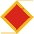 | המשגה | הנחיות לתלמיד | המלצות למורה |  | 8:45-8:35
 |  | على التلاميذ هنا أن يتوصلوا إلى حل الأسئلة حسب ما تم تنفيذه أعلاه. | الإجمال:  إجمال الدرس كتقويم خط نهائي يتم عن طريق موقع جوجل دوكس للتأكد من أن جميع التلاميذ توصلوا من إستنتاج لنتنائج التجربة لعوائق في طريق الضوء. |  | 8:45-8:35
 | הערכה | הנחיות לתלמיד | המלצות למורה |  | ملاحظة: تم كتابة التقييم بهذا الشكل كون التقييم سيكون في مراحل متعددة من الدرس.
 | הערכה | - على الطلاب قياس طول | - الأسئلة التي يطرحها المعلم خلال الدرس.  - تقييم النتاج التعليمي للطلاب من خلال حل الأسئلة.
 | עבודה פרטנית | حل الأسئلة.
 | שיעורי בית | لا يوجد.
 | רפלקציה | في نهاية الدرس سأطلب من الطلاب إعطاء ارتداد ذاتي عن الدرس من خلال أسئلة:  - ما هو أكثر شيء مميز أعجبك في درس اليوم؟  - ما هي الأمور الجديدة التي تعلمتها خلال درس اليوم؟  - هل كانت لديك معلومة خاطئة وخلال الدرس حصلت على الإجابة الصحيحة؟  - ما هو الشيء الذي لم يعجبك بدرس اليوم؟ |  |  | זמן?
 |  | - لا يوجد.

